Учреждение образования

«БЕЛОРУССКИЙ ГОСУДАРСТВЕННЫЙ ТЕХНОЛОГИЧЕСКИЙ УНИВЕРСИТЕТ»

Дисциплина «Системы мобильной связи»

**Лабораторная работа №6**

**Тема «Анализ помехоустойчивости системы цифровой связи при наличии помех и замираний в канале связи»**

Выполнил:

Студент 2 курса 7 группы ФИТ

Ильин Н. С.   
 Проверил:   
 Доц. Буснюк Н. Н.

Минск 2023

**Цель работы**: изучение имитационной модели системы цифровой связи, анализ ее помехоустойчивости; приобретение навыков создания подсистем и их маскирования.

1. Исследовать помехоустойчивость модуляции BPSK при оптимальном линейном сложении сигналов и оптимальном автовыборе:
2. Создать модель, показанную на рис. 2.22.

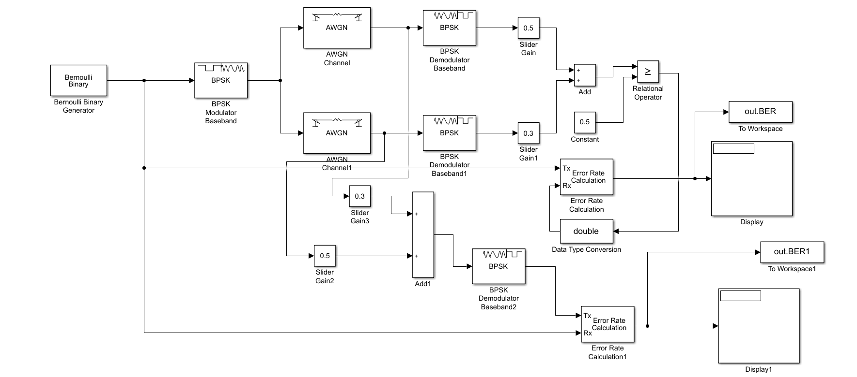

Созданная модель по рисунку 2.22

Генератор Бернулли должен производить Frame-based сигнал. Sample time = 1/1200.

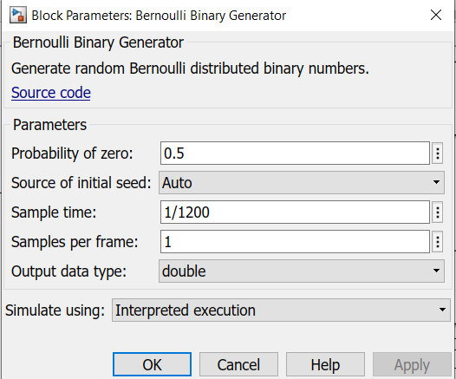

В блоке AWGN Channel режим (Mode) должен быть установлен на Signal to Noise Ratio (Eb/No), Symbol period (s): 1/1200. Отношение SNR в первой ветви разнесения установить 1 db, а во второй – изменять в интервале от 1 до 10 db с шагом 1 db. Данные свести в таблицу

|  |  |  |
| --- | --- | --- |
|  | Display | Display |
| 1/1' |  |  |
| 1/2' |  |  |
| 1/3' |  |  |
| 1/4' |  |  |
| 1/5' |  |  |
| 1/6' |  |  |
| 1/7' |  |  |
| 1/8' |  |  |
| 1/9' |  |  |
| 1/10' |  |  |

|  |  |  |
| --- | --- | --- |
|  | Display | Display1 |
| 3/1' |  |  |
| 3/2' |  |  |
| 3/3' |  |  |
| 3/4' |  |  |
| 3/5' |  |  |
| 3/6' |  |  |
| 3/7' |  |  |
| 3/8' |  |  |
| 3/9' |  |  |
| 3/10' |  |  |

|  |  |  |
| --- | --- | --- |
|  | Display | Display1 |
| 6/1' |  |  |
| 6/2' |  |  |
| 6/3' |  |  |
| 6/4' |  |  |
| 6/5' |  |  |
| 6/6' |  |  |
| 6/7' |  |  |
| 6/8' |  |  |
| 6/9' |  |  |
| 6/10' |  |  |

|  |  |  |
| --- | --- | --- |
|  | Display | Display1 |
| 9/1' |  |  |
| 9/2' |  |  |
| 9/3' |  |  |
| 9/4' |  |  |
| 9/5' |  |  |
| 9/6' |  |  |
| 9/7' |  |  |
| 9/8' |  |  |
| 9/9' |  |  |
| 9/10' |  |  |

1. Выполнить п. 1.3 при отношении SNR в первой ветви разнесения 3, 6, 9 db, а во второй – изменять в интервале от 1 до 10 db с шагом 1 db
2. На основании полученных результатов в дальнейшем данные использовать для построения семейства графиков зависимости Error Rate = f(SNR) для всех исследуемых моделей (всего 4 семейства для разных SNR в первой ветви). Для этого можно использовать интерфейс BERTool (новоя версия Release 14).
3. В блоках BPSK модулятора/демодулятора формат данных должен быть переключен на двоичный (Bit).
4. В блоке Error Rate Calculator параметр Output data должен быть переключен на Port.

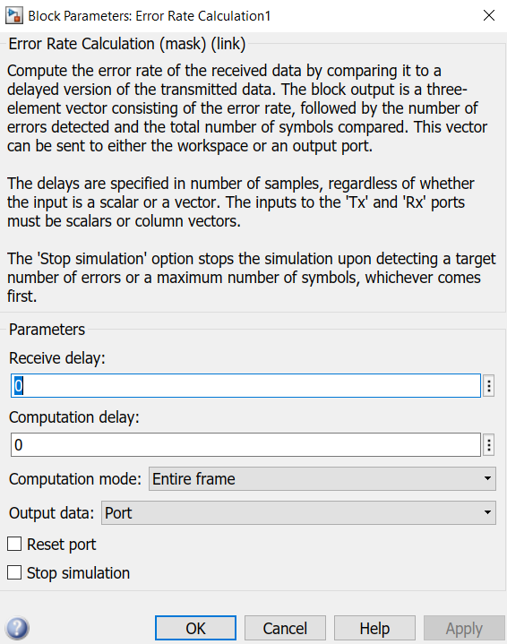

1. Время моделирования Simulation time: 10

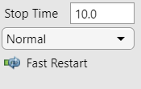

1. Исследовать помехоустойчивость BPSK при линейном сложении сигналов (рис. 2.23) и комбинированной обработке сигналов при пространственном разнесении (рис. 2.24).

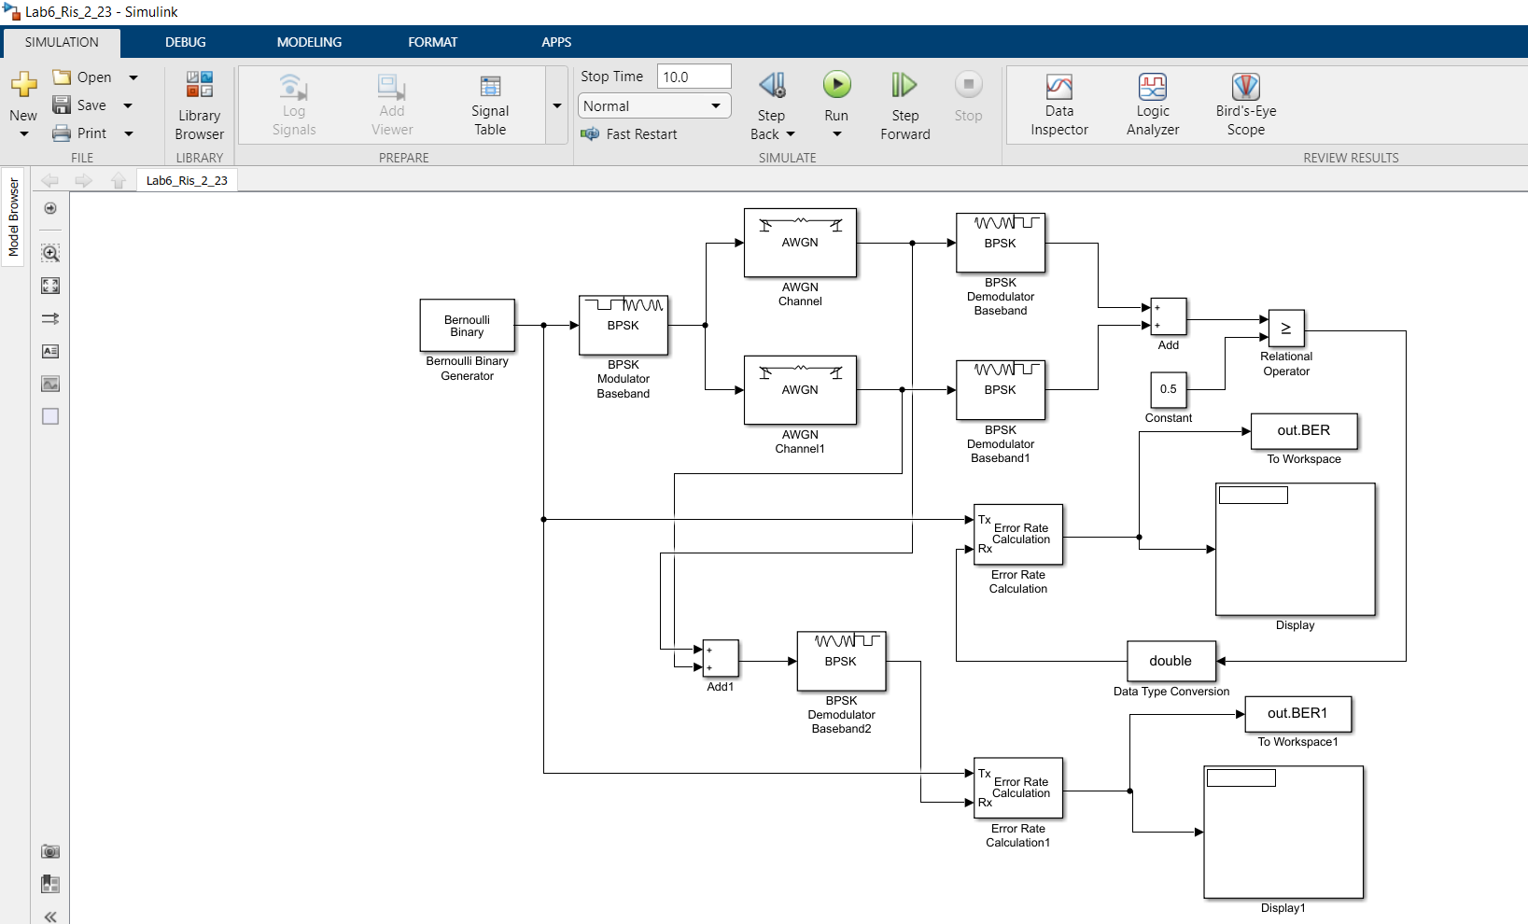

Схема рисунка 2.23

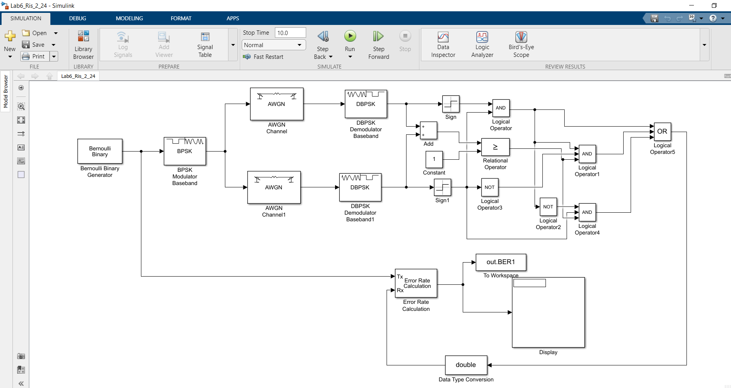

Схема рисунка 2.24

1. Исследовать помехоустойчивость модуляции BPSK при многолучевом распространении сигнала со спектром Джейкса:

* создать модель, показанную на рис. 2.25;

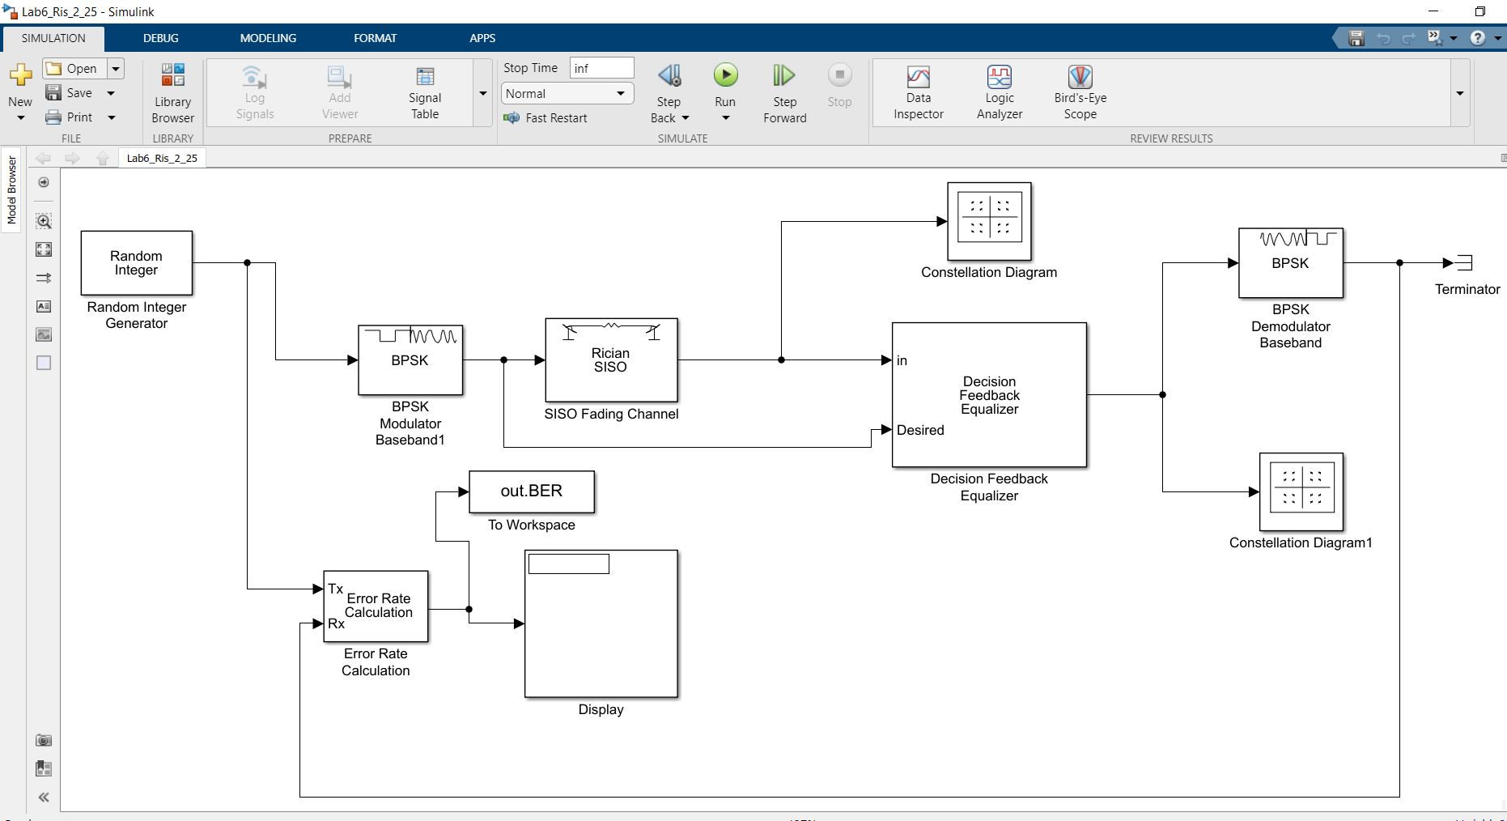

* генератор Random Integer должен производить Framebased сигнал. Sample time = 1/500000. M-ary number: 2. Samples per frame: 8;

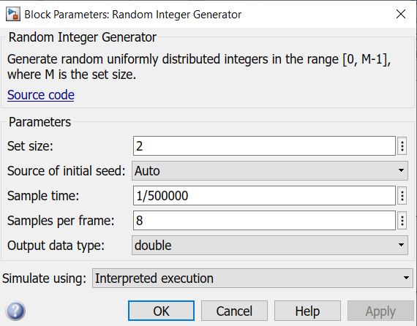

* для четырехлучевого канала в блоке Multipath Rayleigh Fading Channel параметр Maximum Doppler shift (Hz) установить 100 для четных N и 200 – для нечетных N. Discrete path delay vector (s): 1.0e−004 * [0 0.0400 0.0800 0.1200]; Average path gain vector (dB): [0 −3 −6 −9]. Установить флажок Open channel visualization at start of simulation;

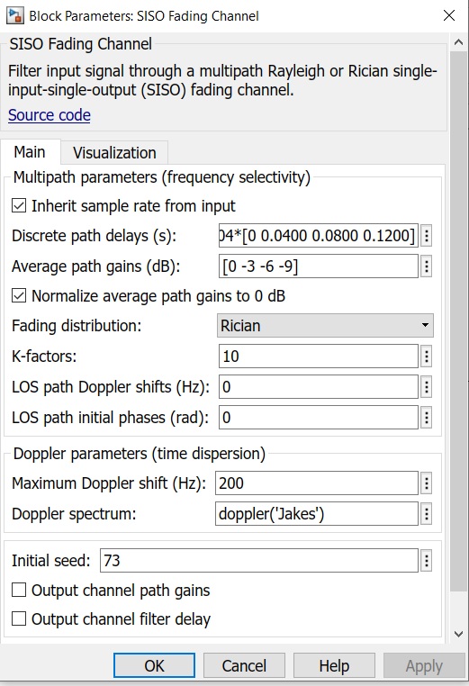

* – в блоке LMS Linear Equalizer установить параметры: Number of taps: 4; Signal constellation: pskmod([0:1],2); Reference tap: 2; Step size: 0.1;

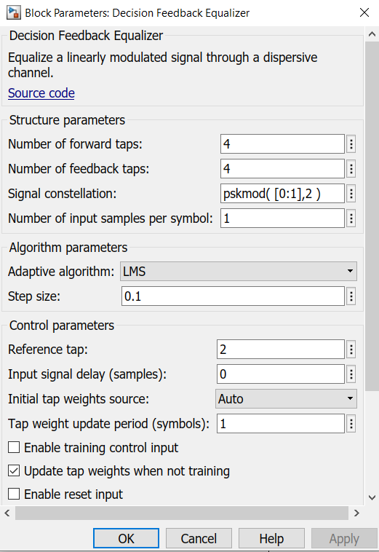

* время расчета выбрать «inf»; в блоке Error Rate Calculation поставить флажок на Stop simulation и установить Target number of errors: 200, а Maximum number of symbols: 500;

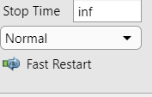

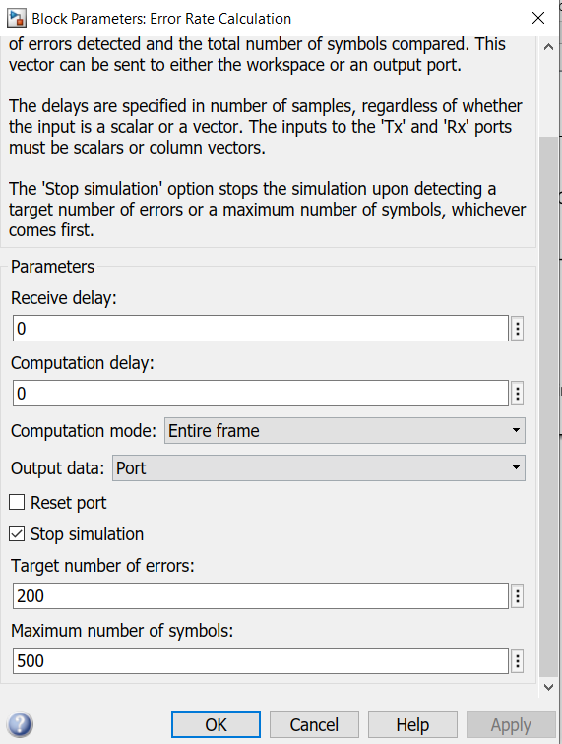

* выполнить расчеты для 3, 5, 6 и т. д. лучей (количество лучей – по заданию преподавателя) и построить зависимость BER = f(Npath). Наблюдать изменение сигнальных созвездий до и после эквалайзера, а также все визиализируемые характеристики в блоке Visualization.

|  |  |  |  |
| --- | --- | --- | --- |
| Кол-во лучей | Display | До эквал. | После эквал. |
| 3 |  |  |  |
| 5 |  |  |  |
| 6 |  |  |  |
| 8 |  |  |  |
| 10 |  |  |  |

**Контрольные вопросы**

***1. Какой параметр характеризует помехоустойчивость системы цифровой связи?***

Параметр, который характеризует помехоустойчивость системы цифровой связи, называется уровнем коррекции ошибок (или кодовой скоростью). Этот параметр определяет количество дополнительной информации, добавленной к передаваемым данным, которая позволяет системе исправлять ошибки, возникающие в процессе передачи данных по каналу связи.

Чем выше уровень коррекции ошибок, тем более надежной и помехоустойчивой является система цифровой связи. Однако, увеличение уровня коррекции ошибок также увеличивает объем передаваемых данных, что может быть нежелательным в некоторых случаях. Поэтому при выборе уровня коррекции ошибок необходимо учитывать требования к надежности связи и доступную пропускную способность канала связи.

***2. В чем заключается принципиальная разница между системами цифровой и аналоговой связи?***

Основная разница между системами цифровой и аналоговой связи заключается в способе представления и передачи информации.

В аналоговой связи информация представляется в виде непрерывных сигналов, которые изменяются по непрерывной шкале значений. Например, голосовой сигнал при аналоговой связи представляется в виде аналогового электрического сигнала, частота и амплитуда которого соответствует голосу человека. В аналоговой связи сигнал может быть подвержен искажениям, шумам и потерям на протяжении передачи по каналу связи.

В цифровой связи информация представляется в виде дискретных сигналов, которые кодируются в виде двоичных (битовых) последовательностей. Например, голосовой сигнал при цифровой связи анализируется и преобразуется в цифровую последовательность, которая затем передается по каналу связи. В цифровой связи используются специальные методы кодирования, сжатия и обработки сигналов, которые позволяют эффективно устранять ошибки, возникающие при передаче информации.

Таким образом, основная разница между аналоговой и цифровой связью заключается в способе представления и передачи информации, а также в методах обработки сигналов. Цифровая связь обеспечивает более высокую качество и надежность передачи информации, чем аналоговая связь.

***3. Какая характеристика системы связи измеряется вероятностью ошибки?***

Характеристика системы связи, которая измеряется вероятностью ошибки, называется битовой ошибкой (Bit Error Rate, BER). Это показатель, который характеризует качество передачи данных по каналу связи, определяя вероятность возникновения ошибок в передаваемых битах.

BER измеряется как отношение числа неверно переданных битов к общему числу переданных битов. Обычно этот показатель выражается в виде десятичной дроби или процентов. Например, BER в 10^-6 означает, что на каждый миллион переданных битов приходится одна ошибка.

Знание BER является важным для определения качества системы связи и выбора подходящих методов коррекции ошибок. Чем меньше значение BER, тем выше качество связи и тем меньше вероятность возникновения ошибок при передаче данных. В то же время, уменьшение BER может привести к увеличению затрат на реализацию и поддержание системы связи.

***4. Вероятность ошибки должна быть существенно ниже в системах передачи речевых сигналов или в системах передачи данных?***

Вероятность ошибки должна быть существенно ниже в системах передачи системах передачи данных, чем в речевых система.

Это связано с тем, что речь человека является аналоговым сигналом и имеет большую естественную устойчивость к помехам и искажениям, чем цифровые данные, которые представляют собой дискретные последовательности битов. В случае речевой связи возможны некоторые потери информации, но они не так заметны для человека, поскольку он способен корректировать понимание речи на основе контекста и других факторов.

С другой стороны, в системах передачи данных высокая вероятность ошибок может существенно повлиять на корректность передачи информации, особенно если речь идет о передаче критически важных данных, например, в медицинских или банковских системах. Поэтому в системах передачи данных широко используются специальные методы обработки сигналов и кодирования, направленные на уменьшение вероятности ошибок и обеспечение надежности передачи данных.

***5. В чем принципиальная разница между замираниями и помехами (шумами)?***

Замирания (fading) и помехи (шумы) являются различными формами искажений сигнала в системах связи.

Замирания возникают, когда электромагнитные волны, передающиеся от передатчика к приемнику, встречают на своем пути препятствия, например, здания, горы, деревья и т.д. Эти препятствия могут привести к рассеиванию или отражению волн, что приводит к замиранию сигнала. Кроме того, замирания могут быть вызваны многолучевым распространением сигнала, когда сигнал приходит на приемник с разных направлений с разной задержкой. Это может привести к интерференции между сигналами и, следовательно, к затруднению приема сигнала.

Помехи (шумы) представляют собой электромагнитные волны, которые нарушают передачу сигнала и могут быть вызваны различными причинами, такими как электромагнитные помехи от других устройств, термический шум, квантовый шум и т.д.

Таким образом, основная разница между замираниями и помехами заключается в их причинах и характеристиках. Замирания обычно имеют временной характер и вызваны препятствиями на пути распространения сигнала, тогда как помехи могут быть как временными, так и постоянными и вызваны различными источниками внешних электромагнитных воздействий.

***6. Назовите основные методы разнесения при разнесенном приеме****.*

Разнесенный прием (diversity reception) - это техника, используемая в радиосвязи, которая позволяет повысить качество приема сигнала и уменьшить вероятность ошибок при передаче данных путем использования нескольких независимых каналов связи. Основными методами разнесения при разнесенном приеме являются:

1. Пространственный разнесенный прием: прием сигнала на нескольких антеннах, расположенных на определенном расстоянии друг от друга. При таком методе разнесения приемник получает несколько копий одного и того же сигнала, и в результате компенсирует потери сигнала, вызванные фазовым сдвигом и замиранием.
2. Временной разнесенный прием: прием сигнала, задержанного на определенный интервал времени. При таком методе разнесения приемник получает несколько копий одного и того же сигнала с различными задержками, что позволяет избежать эффекта замирания, вызванного многолучевым распространением сигнала.
3. Частотный разнесенный прием: прием сигнала на нескольких частотах. При таком методе разнесения приемник получает несколько копий одного и того же сигнала на разных частотах, что позволяет избежать эффекта замирания, вызванного изменением частоты сигнала в процессе распространения.

Кроме того, могут быть использованы и другие методы разнесения при разнесенном приеме, такие как комбинированный разнесенный прием (сочетание нескольких из вышеуказанных методов) или кодовый разнесенный прием (использование специальных кодов для передачи сигнала через несколько каналов).

***7. Каким образом воздействуют на полезный сигнал аддитивные и мультипликативные помехи?***

Аддитивные помехи - это помехи, которые добавляются к полезному сигналу в процессе передачи или приема, например, шумы, генерируемые электронными компонентами или электромагнитные помехи, вызванные другими источниками радиосигналов. Аддитивные помехи воздействуют на полезный сигнал, добавляя к нему случайный шум, который может затруднять или искажать прием сигнала. Это может приводить к ухудшению качества приема, уменьшению скорости передачи данных и повышению вероятности ошибок.

Мультипликативные помехи - это помехи, которые умножаются на полезный сигнал в процессе передачи или приема, например, интерференция с другими радиосигналами или изменение условий распространения сигнала. Мультипликативные помехи воздействуют на полезный сигнал, уменьшая его амплитуду или изменяя его форму, что может привести к искажению или потере сигнала. Это также может приводить к ухудшению качества приема, уменьшению скорости передачи данных и повышению вероятности ошибок.

Чтобы уменьшить воздействие аддитивных и мультипликативных помех на полезный сигнал, в системах связи используют различные методы, такие как фильтрация шума, использование антенн с высокой направленностью, усиление сигнала перед приемом, использование разнесенного приема и другие техники.

***8. Какой вид модуляции применяется в изучаемых моделях****?*

PSK (Phase Shift Keying) и QPSK (Quadrature Phase Shift Keying) - это формы фазовой модуляции (PM), где информационный сигнал модулирует фазу несущего сигнала.

В PSK информационный сигнал преобразуется в последовательность фазовых состояний несущего сигнала, каждое из которых соответствует определенному символу данных. Для двоичной PSK (BPSK) существует два состояния фазы - 0 и 180 градусов, каждое из которых представляет бит данных 0 или 1. В квадратурной PSK (QPSK) используются четыре состояния фазы, каждое из которых представляет два бита данных. В QPSK фаза несущего сигнала может принимать значения 0, 90, 180 и 270 градусов, и каждое состояние представляет комбинацию двух битов данных.

В обоих случаях, PSK и QPSK используются для передачи цифровых сигналов с высокой скоростью и хорошей помехозащищенностью. Они используются в различных системах связи, таких как спутниковая связь, радиовещание, цифровое телевидение и другие.

***9. Поясните характеристики, визиализируемые в блоке Multipath Rayleigh Fading Channel.***

Блок Multipath Rayleigh Fading Channel моделирует канал связи с наличием многолучевого распространения сигнала, что может приводить к искажению и ослаблению сигнала при приеме. Визуализируемые характеристики в этом блоке могут включать:

1. Амплитуду сигнала: это значение отражает уровень мощности сигнала при приеме, которая зависит от многих факторов, включая удаленность передатчика и приемника, наличие препятствий на пути распространения сигнала, а также характеристики антенн.
2. Задержку: многолучевое распространение сигнала приводит к тому, что один и тот же сигнал может достигать приемника через разное время из-за отражений и рассеяния на препятствиях. Задержка - это время, прошедшее от момента отправки сигнала до момента его приема, и может быть измерена в наносекундах или микросекундах.
3. Фазу: многолучевое распространение сигнала также приводит к фазовым искажениям, которые могут изменяться во времени и могут сильно варьироваться в зависимости от условий распространения сигнала.
4. Изменение фазы: изменение фазы характеризует скорость изменения фазовых искажений и может быть выражено в радианах за секунду. В каналах с многолучевым распространением сигнала изменение фазы может быть очень быстрым, что может приводить к искажениям сигнала.
5. Распределение времени задержки: это характеристика, которая показывает, как распределены задержки между различными каналами в многолучевом канале. Она может быть представлена в виде графика, показывающего относительные веса каналов в зависимости от задержки.

***10. Какой полезный эффект дает возможность создания подсистем?***

Создание подсистем - это возможность разбить сложную систему на более простые компоненты, каждая из которых выполняет свою задачу. Это позволяет сделать систему более модульной, гибкой и легко поддающейся изменениям.

Создание подсистем также облегчает процесс разработки и тестирования системы. Каждая подсистема может быть разработана и протестирована отдельно, что уменьшает вероятность ошибок и упрощает процесс отладки системы в целом.

Кроме того, использование подсистем позволяет повторно использовать уже существующий код, что экономит время и ресурсы на разработку новых компонентов системы.

Наконец, создание подсистем может помочь улучшить производительность системы, поскольку каждая подсистема может быть оптимизирована для выполнения своей задачи, что может привести к сокращению времени обработки данных и уменьшению нагрузки на систему в целом.

***11. В чем заключается основное преимущество маскированной подсистемы по сравнению с обычной подсистемой?***

Маскированная подсистема (англ. masked subsystem) - это подсистема в системе моделирования, которая скрыта от внешнего мира и не видна при использовании системы в целом. В отличие от обычной подсистемы, которая видна и доступна для использования другими компонентами системы, маскированная подсистема выполняет свою задачу внутри системы без воздействия на другие компоненты.

Основное преимущество маскированной подсистемы заключается в том, что она позволяет скрыть сложность системы от пользователя или других компонентов системы. Это может быть полезно в тех случаях, когда управление или изменение сложной системы может быть затруднительным или нежелательным.

Кроме того, маскированная подсистема может улучшить производительность системы, поскольку ее работа не влияет на другие компоненты и не создает дополнительную нагрузку на систему в целом.

Наконец, маскированная подсистема может быть полезна при разработке и отладке системы, поскольку она может использоваться для тестирования и оптимизации отдельных компонентов без влияния на работу системы в целом.

**Вывод**: Были изучены имитационной модели системы цифровой связи, анализ ее помехоустойчивости; приобретены навыки создания подсистем и их маскирования.